Procédure : Mise à jour vers Windows 11 version 24H2 via SCCM

1. Configuration du Point de Mise à Jour Logicielle (Software Update Point)
- Ouvrir la console SCCM et accéder à Administration > Configuration du site > Serveurs et rôles de système de site.
- Sélectionner le serveur avec le rôle Point de mise à jour logicielle, puis cliquer sur Propriétés.
- Dans l'onglet Produits, cocher Windows 11 pour inclure ses mises à jour dans le catalogue.
- Dans l'onglet Classifications, cocher Mises à niveau pour permettre le déploiement des mises à jour de fonctionnalités.
- Cliquer sur OK pour appliquer les modifications.

2. Synchronisation des Mises à Jour Logicielles
- Aller à Bibliothèque de logiciels > Vue d'ensemble > Mises à jour logicielles.
- Cliquer sur Synchroniser les mises à jour logicielles dans le ruban pour récupérer les dernières mises à jour.
3. Téléchargement de la Mise à Jour de Fonctionnalité Windows 11 24H2
- Accéder à Bibliothèque de logiciels > Vue d'ensemble > Maintenance de Windows > Toutes les mises à jour de fonctionnalités Windows.
- Rechercher "24H2" pour filtrer et afficher les mises à jour concernées.
- Clic droit sur Windows 11, version 24H2 x64 2024-10B et sélectionner Télécharger.
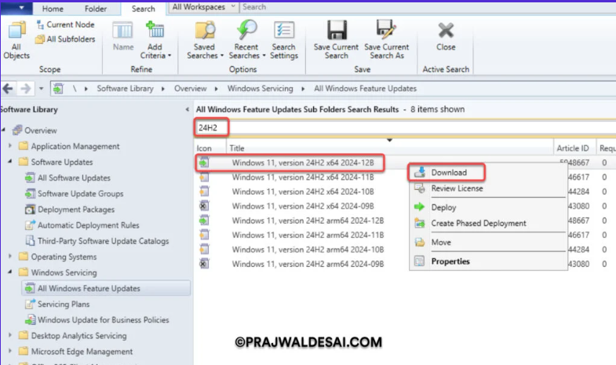
- Suivre l'assistant pour :
  - Créer un nouveau package de déploiement.
  - Spécifier le chemin source du package.

Sources :
https://www.prajwaldesai.com/windows-11-24h2-upgrade-using-sccm/

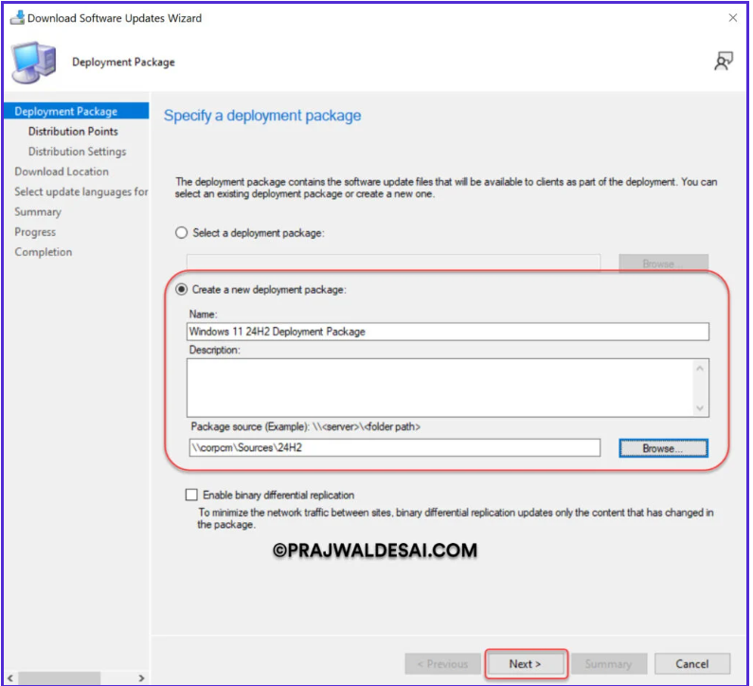
  - Sélectionner les points de distribution appropriés.
  - Définir les langues de mise à jour requises.
4. Déploiement de la Mise à Jour de Fonctionnalité Windows 11 24H2
- Toujours dans Toutes les mises à jour de fonctionnalités Windows, clic droit sur Windows 11, version 24H2 x64 2024-10B, puis Déployer.
- Dans l'assistant de déploiement :
  - Nommer le déploiement (ex. : "Mise à jour de fonctionnalité Windows 11 24H2").
  - Sélectionner une collection de périphériques cible.
  - Accepter les termes de la licence.
  - Configurer les paramètres de déploiement (mode requis ou disponible).
  - Planifier la disponibilité et la date limite d'installation.
  - Définir les paramètres d'expérience utilisateur et de redémarrage.
- Finaliser l'assistant pour créer le déploiement.
En suivant ces étapes, la mise à jour vers Windows 11 version 24H2 sera disponible pour les appareils ciblés via SCCM.
Pour commencer, lancez le Centre logiciel sur l'ordinateur Windows 11. Une fois le Centre logiciel ouvert, sélectionnez la mise à jour Windows 11, version 24H2 x64 2024-12B en cliquant sur l’onglet Mises à jour. Cliquez sur le bouton Installer.
Confirmez que vous souhaitez mettre à niveau le système d'exploitation de cet ordinateur. Notez qu'il s'agit d'une mise à niveau sur place vers la version 24H2 et que la configuration migre automatiquement vos applications, données et paramètres. Cliquez sur le bouton Installer pour lancer la mise à niveau vers Windows 11 24H2.
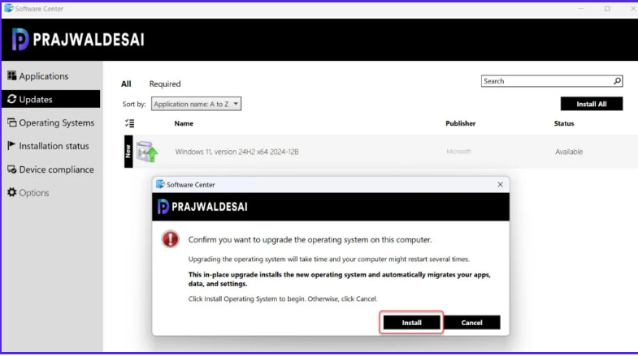
Le Centre de logiciels indique qu'un redémarrage du système est nécessaire pour terminer la mise à niveau. Cliquez sur le bouton Redémarrer pour redémarrer l'ordinateur. 